课程名称 算法分析与设计 学号 1807004704 学生姓名 孙丽薇 教师 井超
专业 | 数据科学与大数据技术 | 实验室名称 |  | 实验时间
实验名称
减治法应用
实验目的
深入学习了解熟练应用减治法，利用减治法解决问题
实验题目
用减治法解决折半插入问题
实验源代码
#include<stdio.h>
#include<string.h>
void insort(int r[],int n)
{
int i,j,left,right,mid;
for(i=2;i<=n;i++)
{
r[0]=r[i];
left=1;right=i-1;
while(left<=right)
{
mid=(left+right)/2;
if(r[i]<r[mid])
{
right=mid-1;
}
else
{
left=mid+1;
}
}
for(j=i-1;j>=left;j--)
{
r[j+1]=r[j];
}
r[left]=r[0];
}
}
int main()
{
int a[11],i;
printf("请输入10个数据：\n");
for (i =1;i<=10;i++)
scanf("%d",&a[i]);
printf("原始顺序：\n");
for(i=1;i<11;i++)
printf("%5d",a[i]);
insort(a,10);
printf("\n 插入数据排序后顺序：\n");
for(i=1;i<11;i++)
printf("%5d",a[i]);
printf("\n");
return 0;
}

实验结果（给出题目的运行结果（插入运行结果截图））
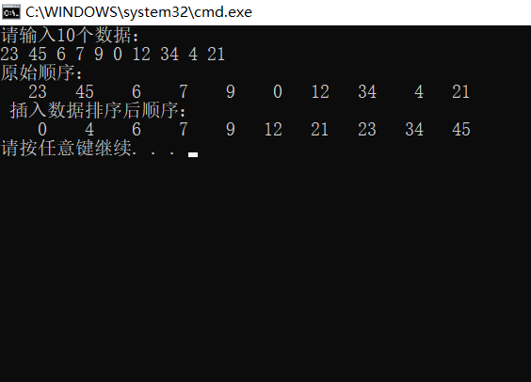

格式要求：各单元格空白行尽量少。
提交要求：电子版，文件命名中将学号和姓名具体化。

